目录

一、 自选课题 2

二、 个人设计图文： 2

1> 权限设置 2

2> 进入联合会登录模式 2

3> 直接进入超级管理模式 2

4> 进入查询 4

5> 新增学生信息 4

6> 查看联合会里面人员信息 5

7> 添加新的协会信息 6

8> 进入管理模式 6

9> 游客模式 6

10> 数据库 6

三、 发布包 7

四、 部署 7

五、 使用说明 7

六、 设计创意 7

八、 心得体会 7

1. 自选课题

学生社团联合会管理平台

1. 个人设计图文：
2. 权限设置

游客（无需登录直接访问），管理模式（协会管理者使用联合会发布账号管理），超级模式（联合会管理所有）



1. 进入联合会登录模式

联合会模式登录为后台设置好，又联合会直接使用，联合会可以注册管理账号，供协会管理者使用

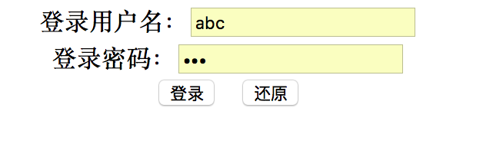

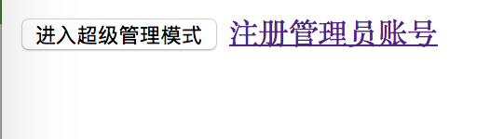

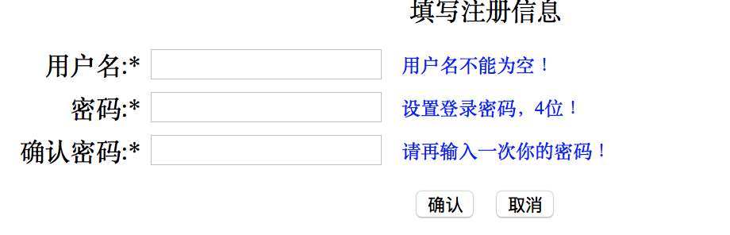

1. 直接进入超级管理模式

有功能为：查看所有协会，查询，新增学生信息，查看联合会，新增协会信息和退出。查看所有协会，会列出所有协会，进入详情，可看具体协会信息，也可修改协会信息。

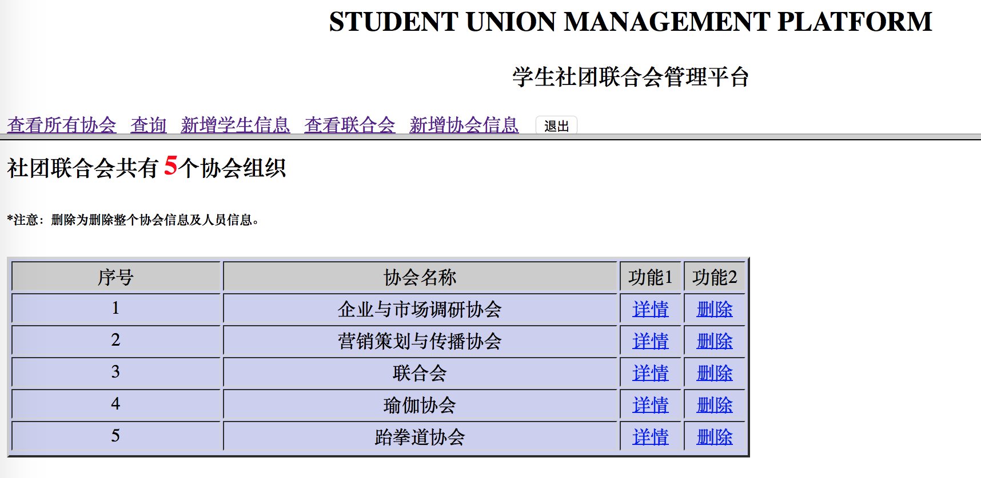

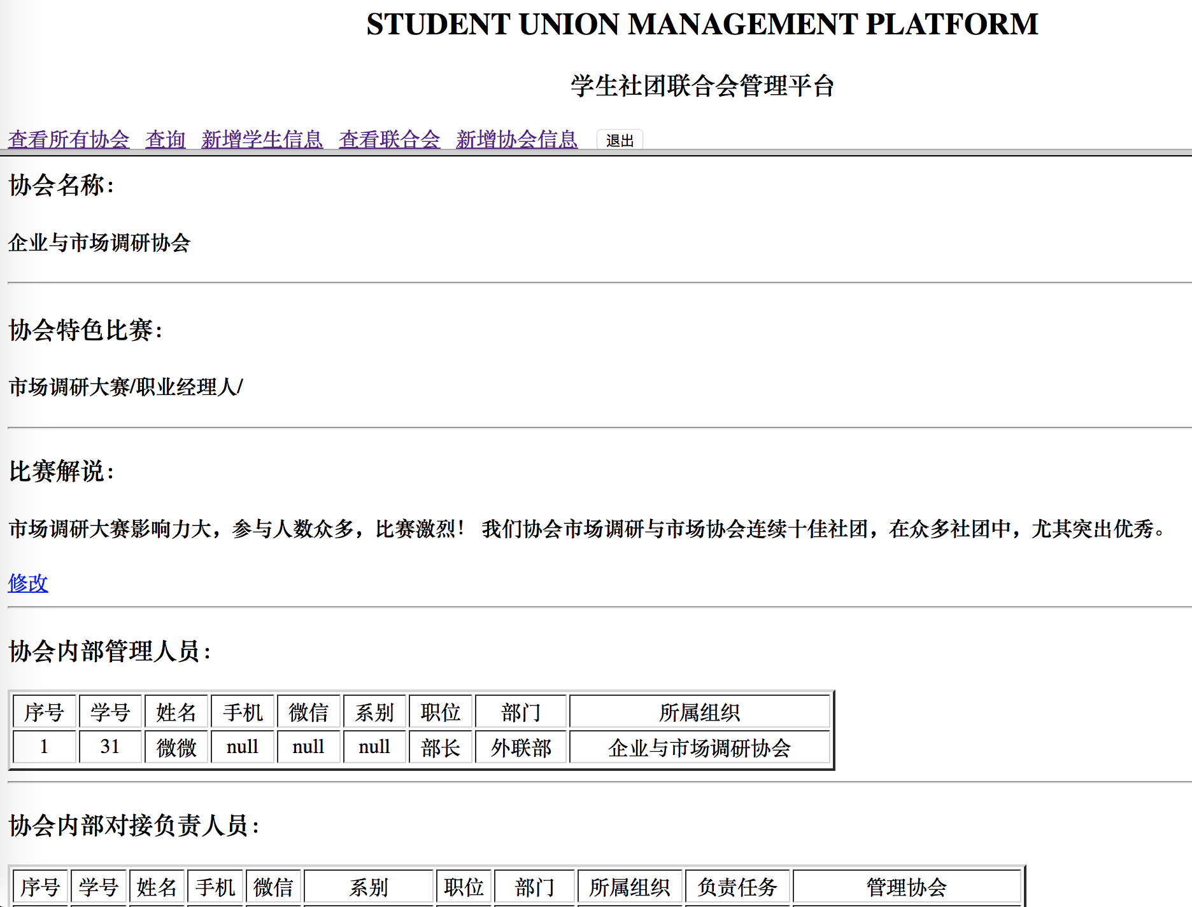

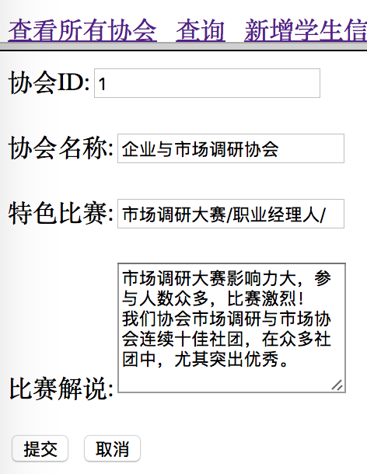

1. 进入查询

可按照协会名称查询，学生姓名或系别，协会的职位，部门或协会名称。

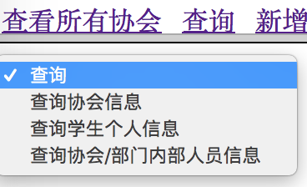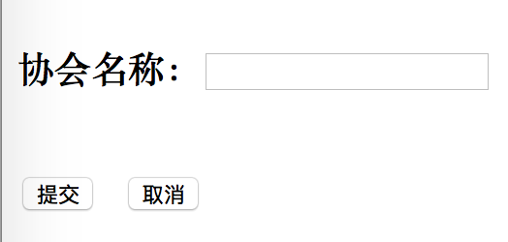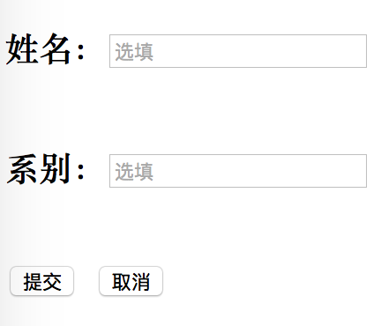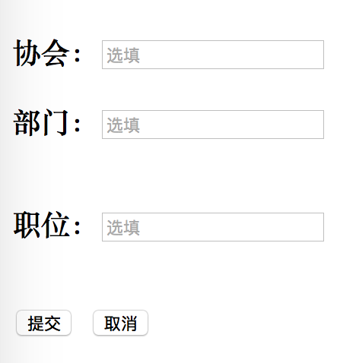

1. 新增学生信息

直接填写信息添加即可

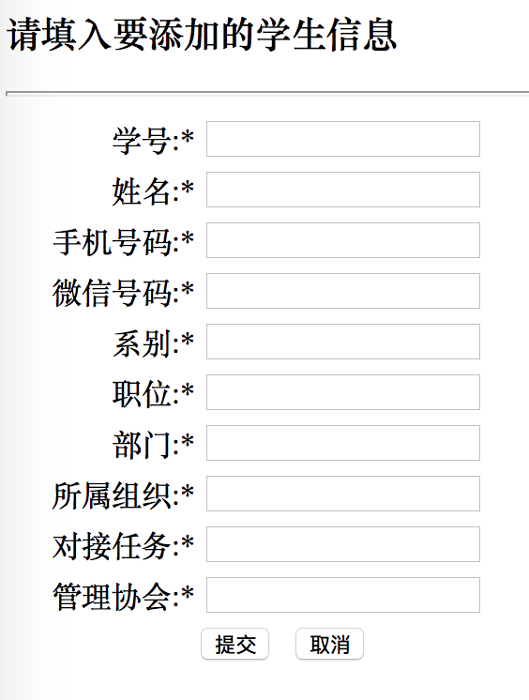

1. 查看联合会里面人员信息

可实现删除该成员或者修改其信息，想要修改进入修改页面，会出现原来信息，修改即可。

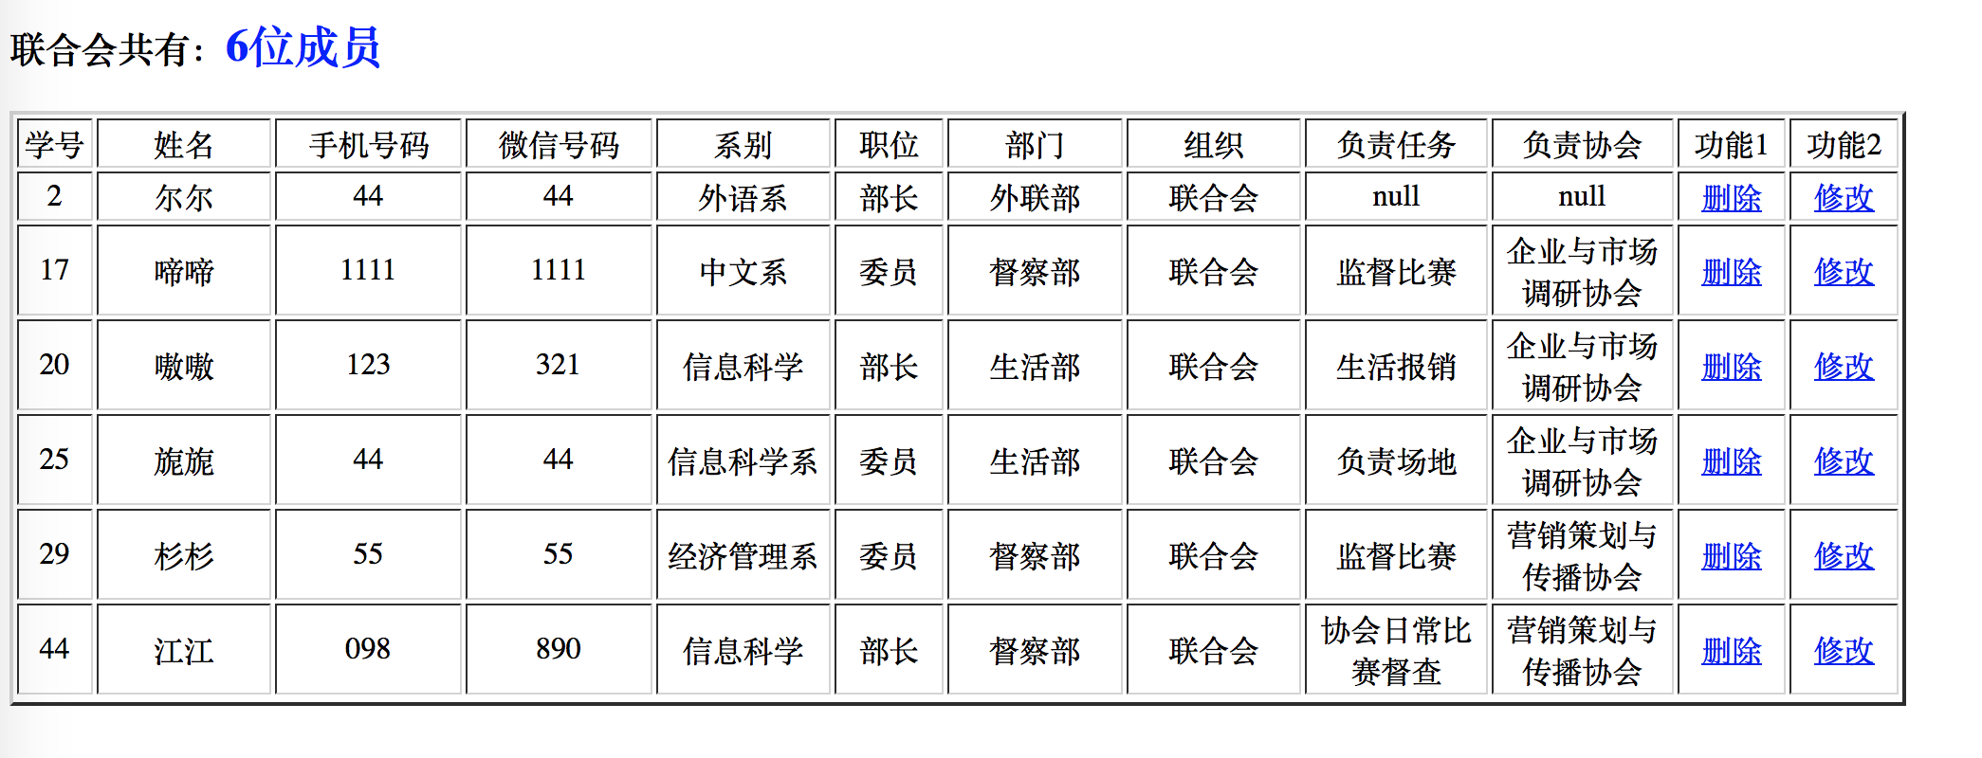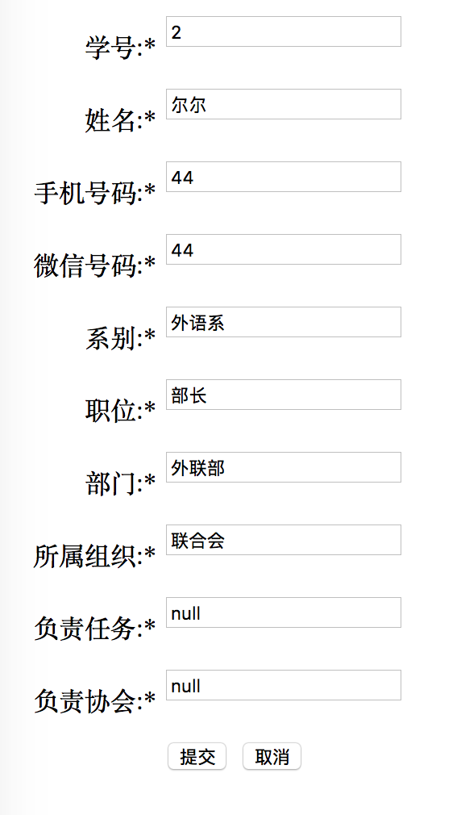

1. 添加新的协会信息

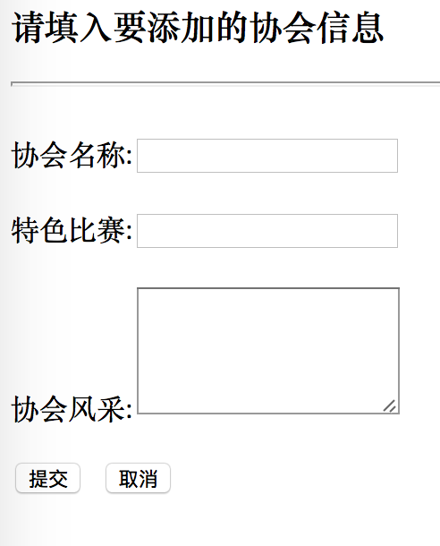

1. 进入管理模式

进入该模式，就没有新增协会这个功能，同时也不可以修改和删除联合会人员信息，其他正常。

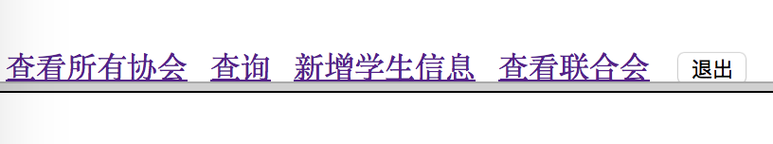

1. 游客模式

游客模式，只可实现查询功能，没有增删改的功能。

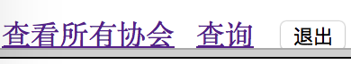

1. 数据库

数据库建立3个表，一个学生表，一个协会表，一个用户登录表。

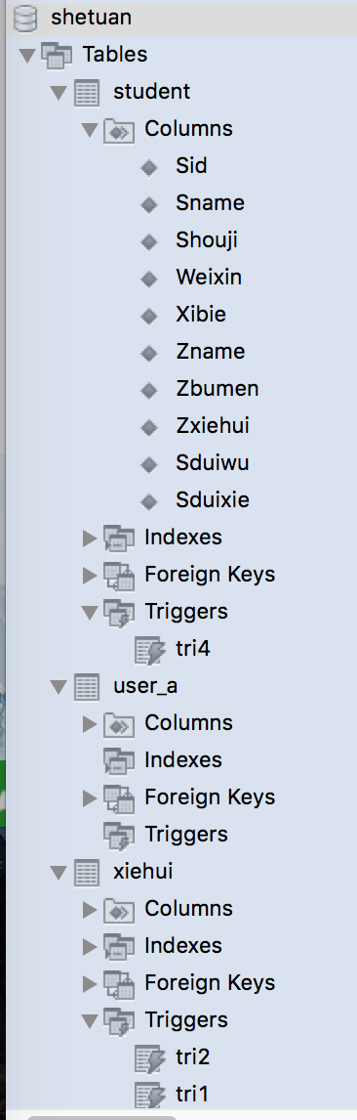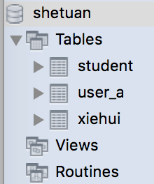

1. 发布包

引用mysql-connector-java-8.0.11.jar包实现链接数据库。

1. 部署

myeclipse实现部署



1. 使用说明

学生社团联合会管理平台实现，对组织内部人员详细信息查询，对协会内部特色比赛和比赛解说的查询，和对与协会对接的联合会人员的查询。

1. 设计创意

由于大学内学生社团实在太多，不是内部的人很难了解一个协会具体是做什么，举办什么比赛，设计的这个平台有助于大家更好的了解协会，也更加利于联合会管理协会的人员，协会也会更好方便地管理协会内部人员。

八、 心得体会

这次课程设计让我更好地了解一个项目的实现，虽然并不是很大的项目，但也让我简单了解了，在前端部分使用html，css，js，后台使用java代码，javabean，servlet实现，数据库的连接为mysql实现连接。在实现的过程中，数据库的数据传入到前端显示出来经历了一点磨难，最后经过查找资料解决，里面的基本是实现方法进行查询，实现方法也只是使用sql语句放入java代码中进行查询修改。